Guía de Estudio 1° medio.

Profesora: Emma Henríquez Silva.
Asignatura: Artes Visuales.
Temática: Estampado ecológico sobre telas.
Nombre:
Objetivo de Aprendizaje: Crear trabajos y proyectos visuales basados en su imaginación personal, investigando el manejo de materiales sustentables en procedimientos de estampado y pintura mural.
Indicadores:
- Discriminan entre distintos materiales para realizar estampados, en función de la sustentabilidad con el medioambiente.
- Crean grabados originales a partir de sus bocetos y la aplicación de los resultados más novedosos de investigaciones artísticas con procedimientos.
- Buscan intencionadamente nuevas maneras de trabajar procedimientos de estampado por medio de la investigación artística.
Instrucciones:
- Leer completamente la guía antes de contestar y hacer las actividades.
- Una vez que hayas terminado de leer, comienza a responder la guía y luego busca los materiales necesarios para realizar la actividad.
- Recuerda que este material es para apoyar tu proceso pedagógico, mientras dure la contingencia, por lo que es importante que realices la actividad propuesta.

Haz Ahora:
Instrucciones:
- Busca una hoja de árbol.
- Busca una témpera y pinta la hoja (puedes usar uno o más colores).***
- Sobre una hoja de papel estampa la hoja que acabas de pintar.
*** si no tienes témperas puedes utilizar jugo de betarraga o colorantes para comidas.

Respuesta esperada:
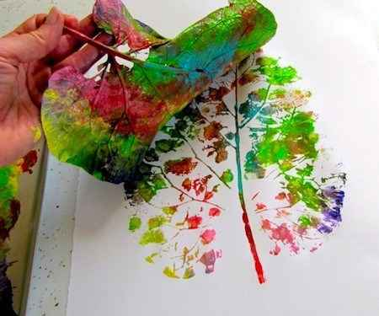

¿Habías hecho esto antes? ¿Lo estampado salió igual a lo que pintaste?
____________________________________________________________________________________________________________________________________________________

Inicio al Contenido Nuevo: (palabras/conceptos claves)

Estampar: Se refiere a imprimir algo en otra cosa, en otras palabras, un estampado es el objeto que, por presión, queda impreso en la hoja o tela a partir de una matriz o de un molde.
En un estampado siempre hay tres elementos:
1.- Matriz/molde: elemento que será estampado.
2.- Superficie: Hoja o tela donde se estampará.
3.- Copia: Elemento resultante del estampado.
Ejemplo:
En la actividad que acabas de hacer, la matriz sería la hoja, la superficie sería la hoja o la tela donde se estampará y la copia sería es el resultado.

Patrón: Es definida como una serie de variables constantes, identificables dentro de un conjunto mayor de datos. Estos elementos se repiten de una manera predecible. Puede ser una plantilla o modelo que puede usarse para generar objetos o partes de ellos, especialmente si los objetos que se crean tienen lo suficiente en común para que se infiera la estructura del patrón fundamental.

Práctica Guiada:

Ahora busca:
- Una hoja de papel
- Elementos NATURALES: una papa, base de repollo, lechuga, un limón o una manzana. (puedes modificar la forma del elemento)
- Témperas o acrílicos de color a elección y un recipiente.
- Algodón o un paño.

Una vez que tengas todo:
- Pon la témpera en un recipiente.
- Unta el elemento natural escogido en la témpera
- Estámpala en la hoja con el algodón o un paño.
Ejemplo:

El resultado será tu primera copia. Si no te gusta el resultado haz una segunda con el mismo elemento u otro distinto.
Toma una foto de la copia (resultado de la estampa) y ponla acá.

Práctica Independiente:
Ahora busca:
- Una hoja de block, polera, tela o bolsa reutilizable que quieras estampar.
- Repite el mismo procedimiento.
- Sigue estampando con elementos NATURALES, pero distintos a los de la actividad anterior.
- Crea un patrón ya sea aplicando diferentes colores o alternando elementos.
Ejemplo:
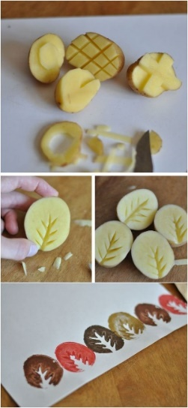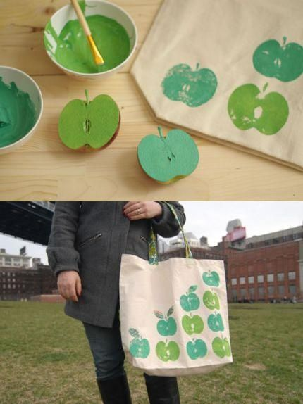
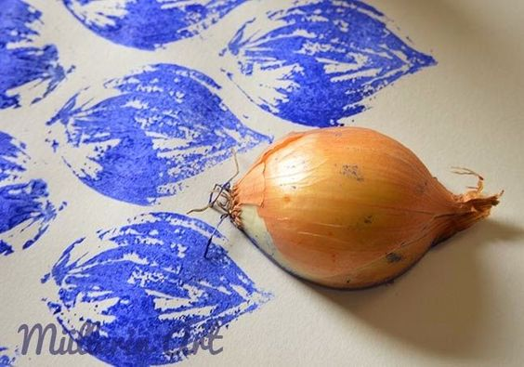
Toma una foto de tu trabajo y ponla acá.

Ticket de Salida
1.- Identifica en la siguiente imagen los elementos del grabado: Matriz – Superficie – Copia.
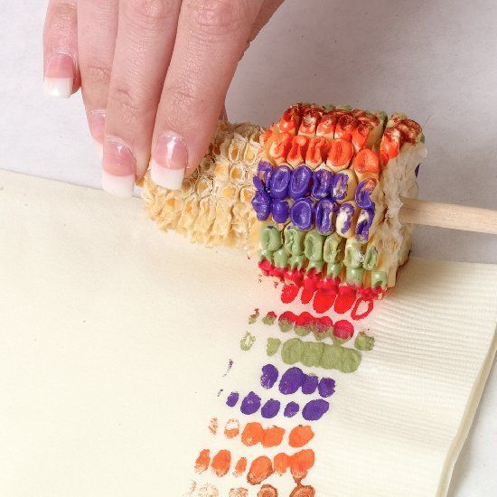

2.- Explica con tus palabras lo que es un estampado y lo que es un patrón.
Estampado:______________________________________________________________________________________________________________________________________________________________________________________________________________________________________

Patrón:__________________________________________________________________________________________________________________________________________________________________________________________________________________________________________

Metacognición
¿Cuál fue tu parte favorita? ¿Encontraste dificultades durante el proceso?
________________________________________________________________________________________________________________________________________________________________________________________________________________________________________________

ATENCIÓN!!
Una vez terminado el trabajo, debes envíar un archivo el Word al siguiente mail: emma_henriquez@hotmail.com. El asunto del correo debe ser el siguiente: Estampado_apellidos_curso. Por ejemplo: Estampado_henriquezsilva_1B.
EL ARCHIVO DEBE CONTENER LAS RESPUESTAS DE LAS PREGUNTAS Y LAS FOTOGRAFÍAS SOLICITADAS.

